**服务码验证**

**【操作步骤】**

服务码验证功能主要为各餐饮商户或门店核销验证码所用。游客在公众号下单并支付后，系统自动为该订单内商品生成消费唯一凭证：二维码或其对应的验证码。如下图：

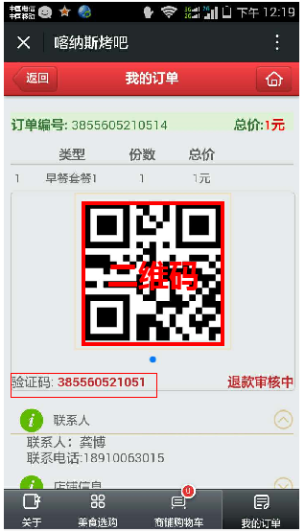

游客到店后，需提供此二维码或验证码给商户，商户通过扫二维码或使用服务码验证功能进行服务码核销。以下仅介绍如何使用服务码验证功能：

1）点击“服务码验证”菜单，显示服务码验证界面，如下图：

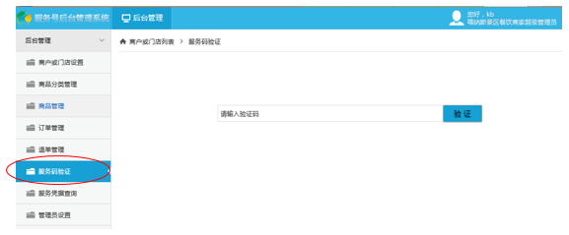

2）输入框内输入用户提供的验证码，点击【验证】按钮。如下图：

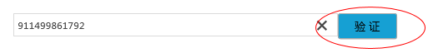

3）系统显示该订单详细信息供酒店确认，点击【确认核销】按钮完成核销。如下图：

